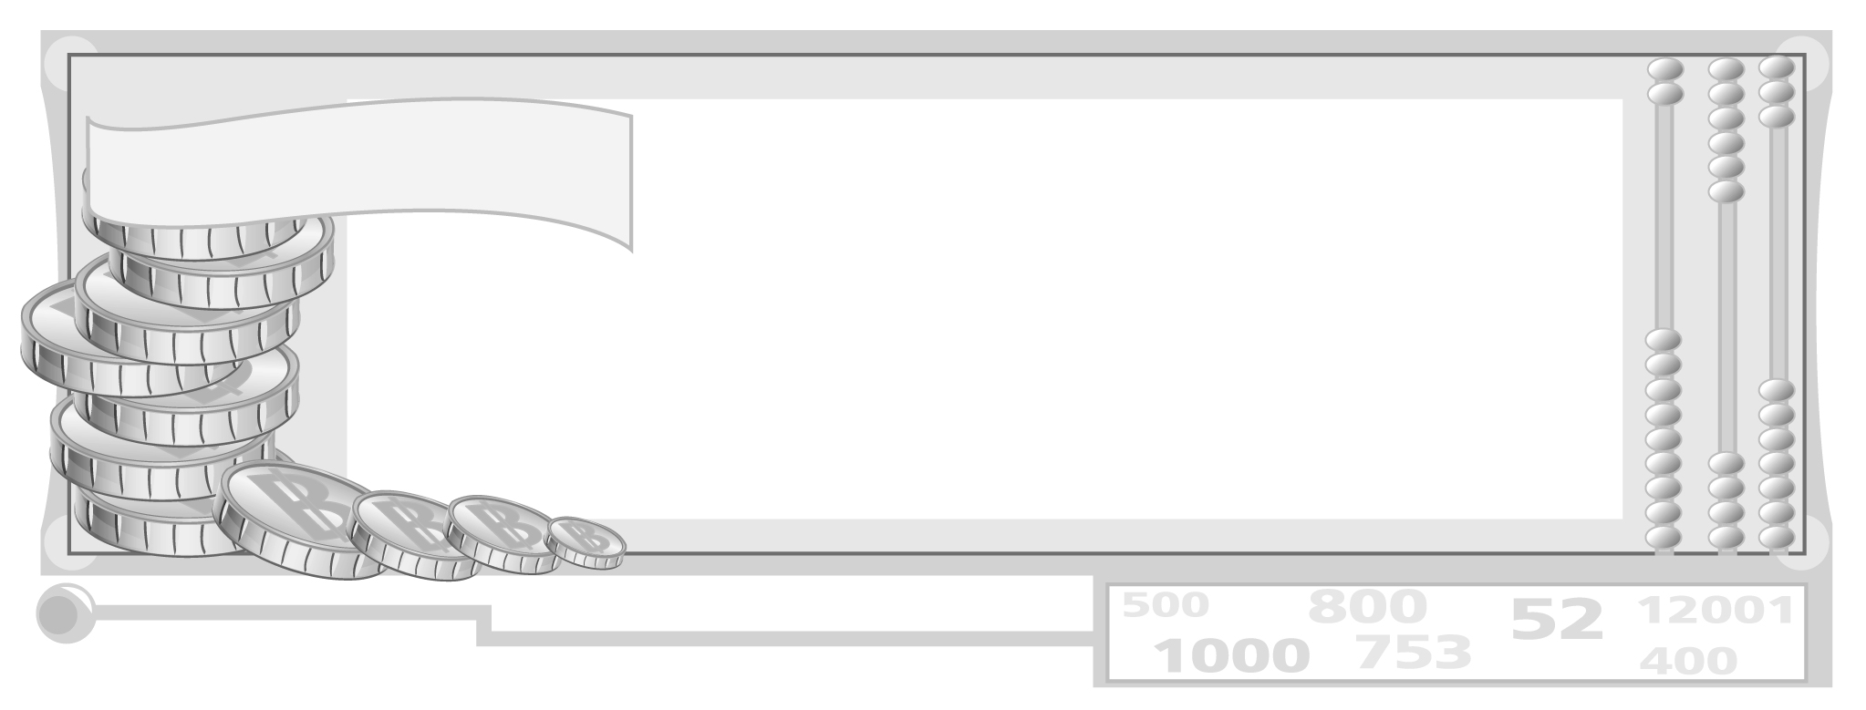
ชั้นประถมศึกษาปีที่ 6 เวลา 1 ชั่วโมง
หน่วยการเรียนรู้ที่ 2 การใช้ทรัพยากรอย่างยั่งยืน

แผนการจัดการเรียนรู้ที่ 46 ประเภทของทรัพยากร
หลักการและวิธีการใช้ทรัพยากร


มาตรฐานการเรียนรู้/ตัวชี้วัด

มาตรฐานการเรียนรู้
ส 3.1 เข้าใจและสามารถบริหารจัดการทรัพยากรในการผลิตและการบริโภค การ
ใช้ทรัพยากรที่มีอยู่จำกัดได้อย่างมีประสิทธิภาพและคุ้มค่า รวมทั้งเข้าใจหลักการของเศรษฐกิจพอเพียง เพื่อการดำรงชีวิตอย่างมีดุลยภาพ
ตัวชี้วัด
ส 3.1 ป.6/3 บอกวิธีและประโยชน์ของการใช้ทรัพยากรอย่างยั่งยืน

จุดประสงค์การเรียนรู้สู่ตัวชี้วัด

1. อธิบายประเภทและหลักการวิธีการใช้ทรัพยากรให้เกิดประโยชน์สูงสุด (K)
2. จำแนกประเภท และวิธีการใช้ทรัพยากรให้เกิดประโยชน์สูงสุด (P)
3. เห็นความสำคัญและประโยชน์ของการใช้ทรัพยากรอย่างยั่งยืน (A)

สาระสำคัญ

ทรัพยากรมีทั้งที่มีอยู่จำกัดและมีอยู่ไม่จำกัด การใช้ทรัพยากรควรคำนึงถึงประโยชน์
การใช้สอยให้เกิดความคุ้มค่า และกระทบต่อสิ่งแวดล้อมน้อยที่สุด


สาระการเรียนรู้

1.1 ประเภทของทรัพยากร
1.2 หลักการและวิธีการใช้ทรัพยากร
1.3 ประโยชน์ของการใช้ทรัพยากรอย่างยั่งยืน


คุณลักษณะอันพึงประสงค์

มีจิตสาธารณะ
ตัวชี้วัดที่ 8.2 เข้าร่วมกิจกรรมที่เป็นประโยชน์ต่อโรงเรียน ชุมชน และสังคม

สมรรถนะสำคัญของผู้เรียน

ความสามารถในการแก้ปัญหา

ชิ้นงานหรือภาระงาน (หลักฐาน ร่องรอยแสดงความรู้)


ชิ้นงานที่ 30 เรื่อง การใช้ทรัพยากรอย่างยั่งยืน

คำถามท้าทาย

ทรัพยากรบางอย่างนับวันจะหมดไป นักเรียนจะแก้ไขปัญหานี้อย่างไร

การจัดกิจกรรมการเรียนรู้

1. ให้นักเรียนร่วมกันแสดงความคิดเห็นเกี่ยวกับประเภทของทรัพยากร โดยครูใช้คำถาม ดังนี้
ทรัพยากรแบ่งออกเป็นกี่ประเภท อะไรบ้าง
ทรัพยากรมีอยู่อย่างจำกัดคืออะไร ได้แก่อะไรบ้าง
ทรัพยากรมีอยู่อย่างไม่จำกัดคืออะไร ได้แก่อะไรบ้าง
มนุษย์นำทรัพยากรธรรมชาติมาใช้ประโยชน์ได้อย่างไรบ้าง
ครูประมวลคำตอบของนักเรียนสรุปคำตอบเป็นแผนภาพบนกระดาน ดังนี้
ตัวอย่างแผนภาพ สรุปคำตอบของนักเรียน
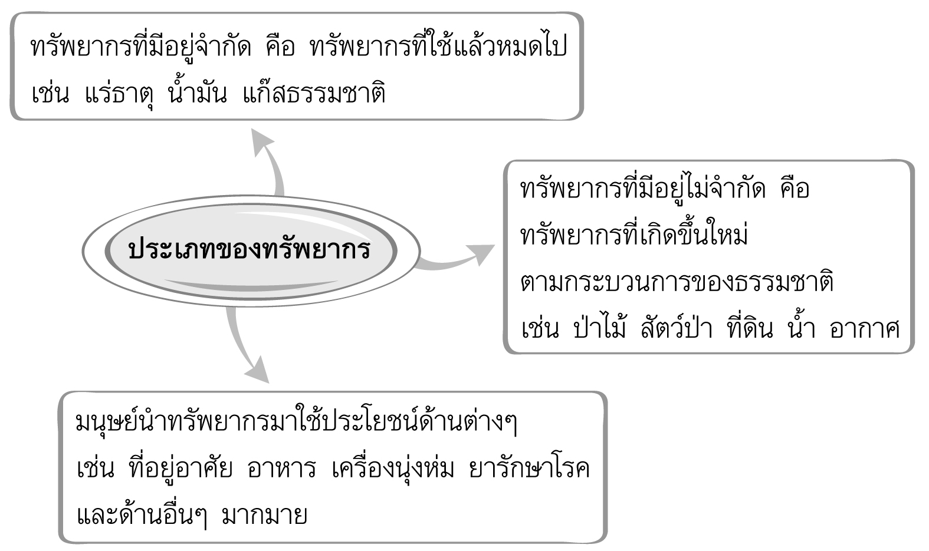

ๆ

ๆ

2. ครูให้นักเรียนร่วมกันศึกษาหลักการและวิธีการใช้ทรัพยากรให้เกิดประโยชน์สูงสุด โดยครูใช้คำถามให้นักเรียนยกตัวอย่างหลักการ และวิธีการใช้ทรัพยากรมาคนละ 1 ตัวอย่าง และผลจากการปฏิบัติดังกล่าว โดยใช้คำถาม ดังนี้
นักเรียนมีหลักการและวิธีการใช้ทรัพยากรอย่างไรให้เกิดประโยชน์สูงสุด และยั่งยืนได้อย่างไร (ครูสรุปคำตอบของนักเรียนบันทึกเป็นแผนภาพ ดังนี้)
ตัวอย่างแผนภาพ
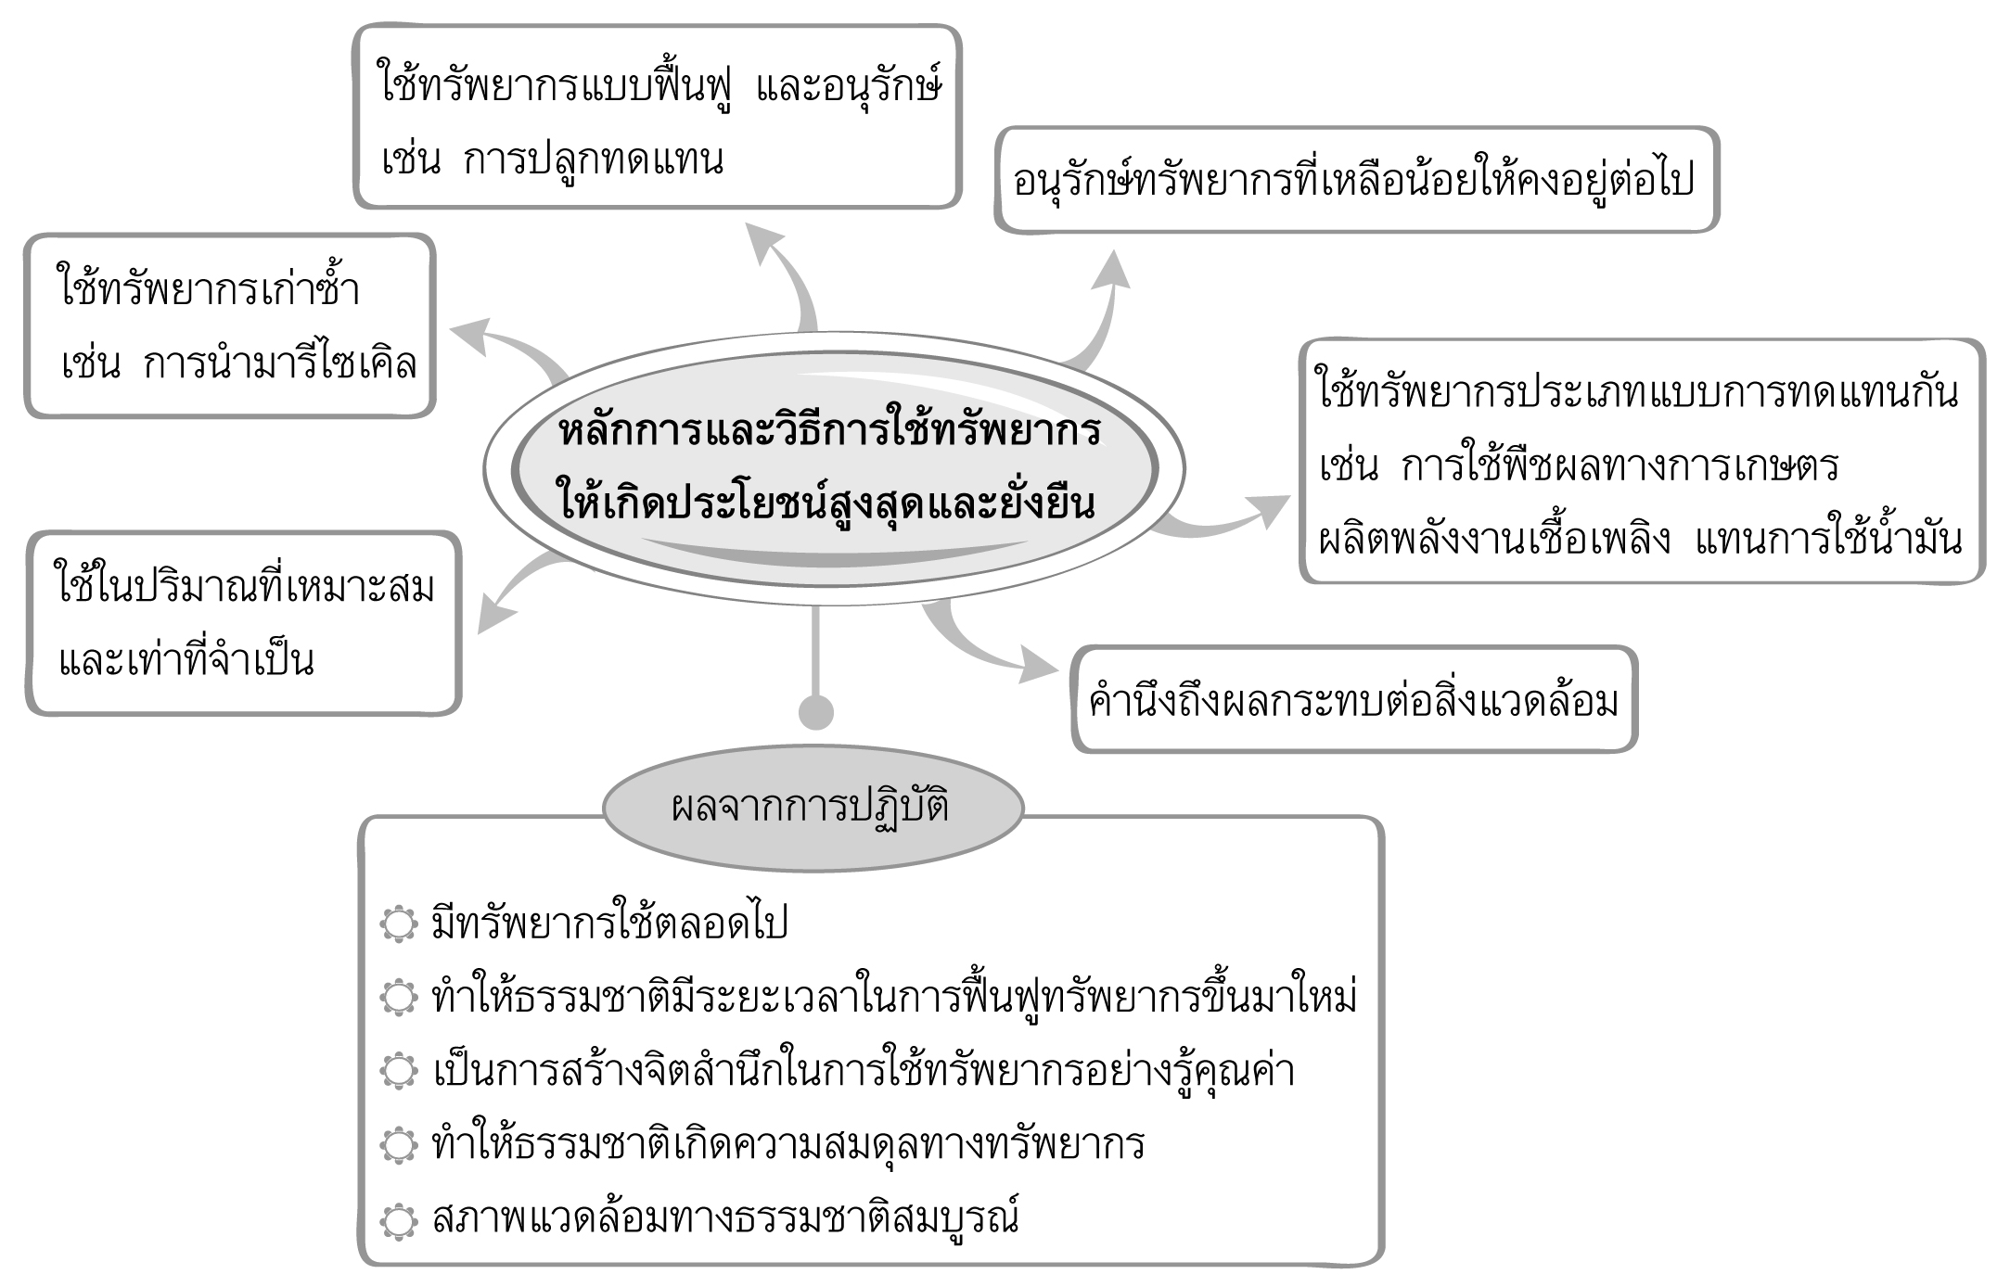
ใช้ทรัพยากรแบบฟื้นฟู และอนุรักษ์
เช่น การปลูกป่าทดแทน
อนุรักษ์ทรัพยากรที่เหลือน้อยให้คงอยู่ต่อไป
ใช้ทรัพยากรเก่าซ้ำ
เช่น การนำมารีไซเคิล

ใช้ทรัพยากรประเภทแบบการทดแทนกัน
เช่น การใช้พืชผลทางการเกษตร
ผลิตพลังงานเชื้อเพลิง แทนการใช้น้ำมัน

ใช้ในปริมาณที่เหมาะสม
และเท่าที่จำเป็น
คำนึงถึงผลกระทบต่อวิ่งแวดล้อม
ผลจากการปฏิบัติ
มีทรัพยากรใช้ตลอดไป
ทำให้ธรรมชาติมีระยะเวลาในการฟื้นฟูทรัพยากรขึ้นมาใหม่
เป็นการสร้างจิตสำนึกในการใช้ทรัพยากรอย่างรู้คุณค่า
ทำให้ธรรมชาติเกิดความสมดุลทางทรัพยากร
สภาพแวดล้อมทางธรรมชาติสมบูรณ์

3. ให้นักเรียนและครูร่วมกันสรุปความรู้ ดังนี้
ทรัพยากรมีทั้งที่มีอยู่อย่างจำกัดและมีอยู่ไม่จำกัด การใช้ทรัพยากรควรคำนึงถึง
ประโยชน์การใช้สอยให้เกิดความคุ้มค่าและผลกระทบต่อสังคมและสภาพแวดล้อมให้น้อยที่สุด
4. ให้นักเรียนร่วมกันแสดงความคิดเห็นโดยครูใช้คำถามท้าทาย ดังนี้
ทรัพยากรนับวันจะหมดไปนักเรียนจะแก้ปัญหานี้อย่างไร
5. ให้นักเรียนทำชิ้นงานที่ 30 เรื่อง การใช้ทรัพยากรอย่างยั่งยืน


การจัดบรรยากาศเชิงบวก

ให้นักเรียนเสนอความคิดเห็นอย่างอิสระ และสรุปความรู้เป็นแผนภาพ

สื่อการเรียนรู้

ชิ้นงานที่ 30 เรื่อง การใช้ทรัพยากรอย่างยั่งยืน


การวัดและประเมินผลการเรียนรู้

1. วิธีการวัดและประเมินผล
1.1 สังเกตพฤติกรรมของนักเรียนในการเข้าร่วมกิจกรรม
1.2 ตรวจชิ้นงานที่ 30
2. เครื่องมือ
- แบบสังเกตพฤติกรรมการเข้าร่วมกิจกรรม
3. เกณฑ์การประเมิน
- การประเมินพฤติกรรมการเข้าร่วมกิจกรรม
ผ่านตั้งแต่ 2 รายการ ถือว่า ผ่าน
ผ่าน 1 รายการ ถือว่า ไม่ผ่าน


การประเมินผลตามสภาพจริง (Rubrics)

การประเมินชิ้นงานที่ 30 ให้ผู้สอนพิจารณาจากเกณฑ์การประเมินผลตามสภาพจริง (Rubrics)
เรื่อง การใช้ทรัพยากรอย่างยั่งยืน

เกณฑ์การประเมิน | ระดับคะแนน
เกณฑ์การประเมิน | 4 | 3 | 2 | 1
สำรวจและเขียนอธิบายหรือสรุปทรัพยากรที่มีความสำคัญในท้องถิ่นของตนเองมา 1 ประเภท | สำรวจและเขียนอธิบายหรือสรุปทรัพยากรที่มีความสำคัญในท้องถิ่นของตนเองมา 1 ประเภท ได้สัมพันธ์กันมีการเชื่อมโยงให้เห็นภาพโดยรวมแสดงให้เห็นถึงความสัมพันธ์  กับตนเองและผู้อื่น | สำรวจและเขียนอธิบายหรือสรุปทรัพยากรที่มีความสำคัญในท้องถิ่นของตนเองมา 1 ประเภทได้  มีการจำแนกข้อมูล แสดงให้เห็นถึงความสัมพันธ์กับตนเองอย่างเป็นเหตุเป็นผล | สำรวจและเขียนอธิบายหรือสรุปทรัพยากรที่มีความสำคัญในท้องถิ่นของตนเองมา 1 ประเภท ได้สอดคล้องกับข้อมูล มีการเขียนขยายความยกตัวอย่างเพิ่มเติมให้เข้าใจง่าย | สำรวจและเขียนอธิบายหรือสรุปทรัพยากรที่มีความสำคัญในท้องถิ่นของตนเองมา 1 ประเภทได้  แต่ยังไม่สอดคล้องกับข้อมูล และไม่มีการอธิบายเพิ่มเติม

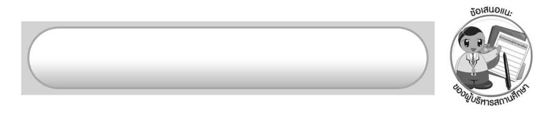
ข้อเสนอแนะของผู้บริหารสถานศึกษา

______________________________________________________________________________
______________________________________________________________________________
______________________________________________________________________________
______________________________________________________________________________
______________________________________________________________________________
______________________________________________________________________________
______________________________________________________________________________
______________________________________________________________________________
______________________________________________________________________________
______________________________________________________________________________
______________________________________________________________________________
______________________________________________________________________________
______________________________________________________________________________
______________________________________________________________________________
______________________________________________________________________________
______________________________________________________________________________
______________________________________________________________________________
______________________________________________________________________________
______________________________________________________________________________
______________________________________________________________________________
______________________________________________________________________________
______________________________________________________________________________
______________________________________________________________________________
______________________________________________________________________________

ลงชื่อ_________________________ (ผู้บริหารสถานศึกษา)
(_________________________)
________/________/_______

บันทึกหลังการสอน

ผลการจัดการเรียนการสอน

______________________________________________________________________________
______________________________________________________________________________
______________________________________________________________________________
______________________________________________________________________________
______________________________________________________________________________
______________________________________________________________________________

ปัญหา/อุปสรรค

______________________________________________________________________________
______________________________________________________________________________
______________________________________________________________________________
______________________________________________________________________________
______________________________________________________________________________
______________________________________________________________________________

แนวทางแก้ไข

______________________________________________________________________________
______________________________________________________________________________
______________________________________________________________________________
______________________________________________________________________________
______________________________________________________________________________
______________________________________________________________________________

ลงชื่อ_____________________________ (ผู้บันทึก)
(____________________________)
_________/__________/____

